Мироносицкий чудотворный источник в селе Ежово
Posted ПТ, 20/05/2011 - 18:54 by Кэп
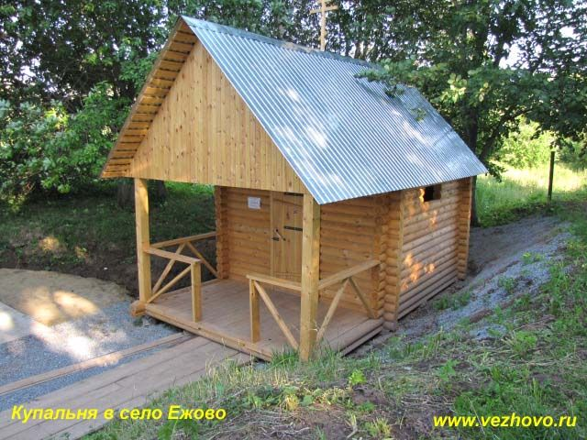

Неподалеку от Мироносицкого монастыря в селе Ежово (Медведевский р-н РМЭ) располагается источник в честь святых жен-мироносиц. Вода в нем целебная: имеются описания случаев исцеления от болезней ног, сердца, глаз.
Ежовские святые источники имеют очень древнюю историю поклонения. Источники почитаемы среди луговых мари – они посвящены «богам» Купальца Кугу Юмо (Иоанну Крестителю) и Владимирский Шочын Ава (Владимирской Божьей Матери).

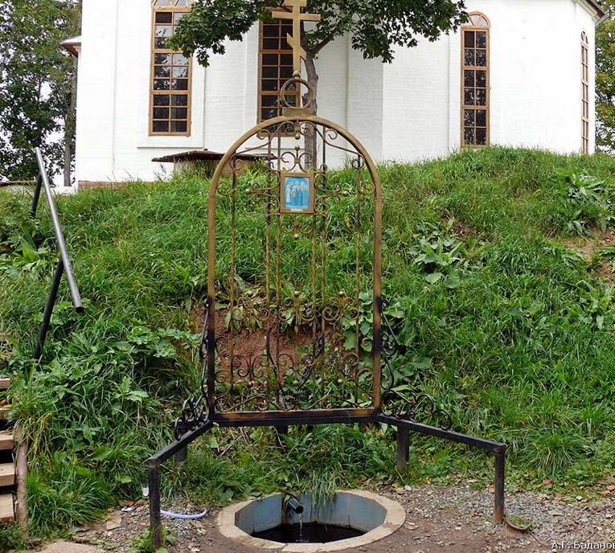

Источники расположены в 300 м от Ежовского Мироносицкого монастыря. Значение – место поклонения и целебные источники, у которых совершаются молебны и оздоровительные обряды. Два источника в 200 м друг от друга имеют оформление: установлен крест, небольшая часовенка с иконой Владимирской Божьей Матери. Место поклонения луговых мари из центральных и северо восточных районов республики. Святые источники находятся в ведении Ежовского Мироносицкого монастыря

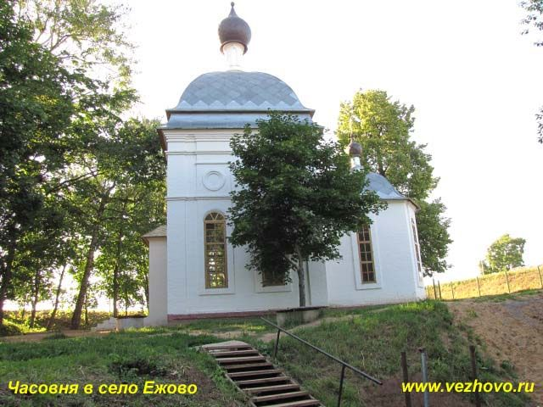

Ежегодно 14 мая в женском монастыре села Ежово - проходят торжественные службы. Этот день - престольный праздник в Мироносицкой пустыни - день явления Мироносицкой (Царевококшайской) иконы Божией Матери. В месте её явления и находиться святой источник к которому после праздничных Богослужений в последнее время, традиционно, проходит крестный ход с иконой. У источника стоит белокаменная часовня из под неё и выбивает чудотворный источник. У источника недавно установили новую рубленную из дерева купальню.

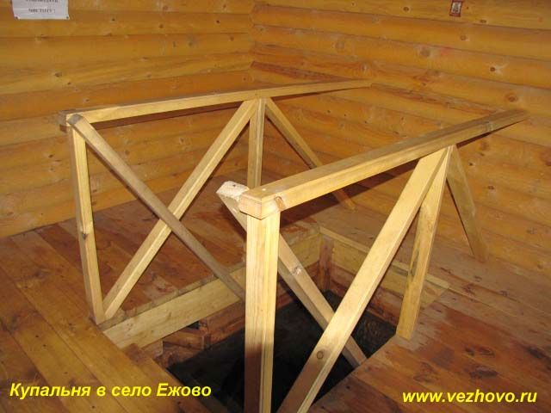

Стоит отметить, что в этот день, здесь - Мироносицком женском монастыре, присутствует большое количество, как из числа духовенства, прибывающих со всей епархии, так и паломников приезжающих не только со всей республики, но и из других регионов России.

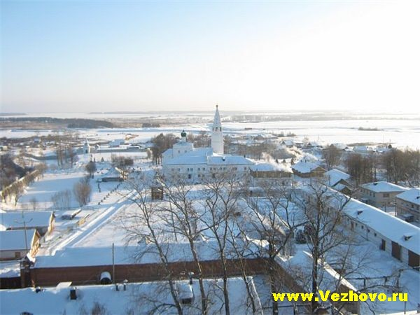

Из истории обители и обретения чудесной иконы:
Возникновение обители относится к середине XVII века и связано с явлением чудотворного образа Пресвятой Богородицы со святыми женами мироносицами. Майским днем 1647 года крестьянин селения Дальние Кузнецы, Андрей Иванович Жолнин, работая в поле (на месте теперешней обители), увидел резной на аспидном камне, обложенный тканым серебром, образ Богоматери со св. женами мироносицами. (В древних грамотах XVII века говорится только о явлении иконы св. жен мироносиц. Но в чудесах от явленной иконы упоминается, что некоторые люди видели Владимирскую икону Божией Матери. Поэтому оба образа считались явленными.

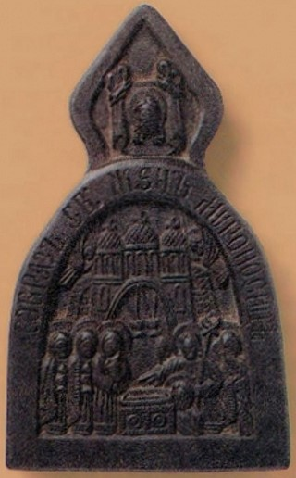

В икону Божией Матери была вставлена малых размеров на аспидном камне явленная икона св. жен мироносиц). Когда крестьянин приблизился к иконе и хотел ее взять, образ сделался невидимым. Но вскоре появился вновь на стоящем рядом дереве. Он взял икону и благоговейно принес в свой дом. Вечером и ночью от иконы исходил солнечный свет. Андрей всю ночь молился перед образом, а когда заснул, то ему явился во сне украшенный сединой в святительском одеянии муж и повелел Андрею снова молиться. Тогда же на месте явления иконы был слышен колокольный звон, предвещавший чудеса и основание здесь обители.

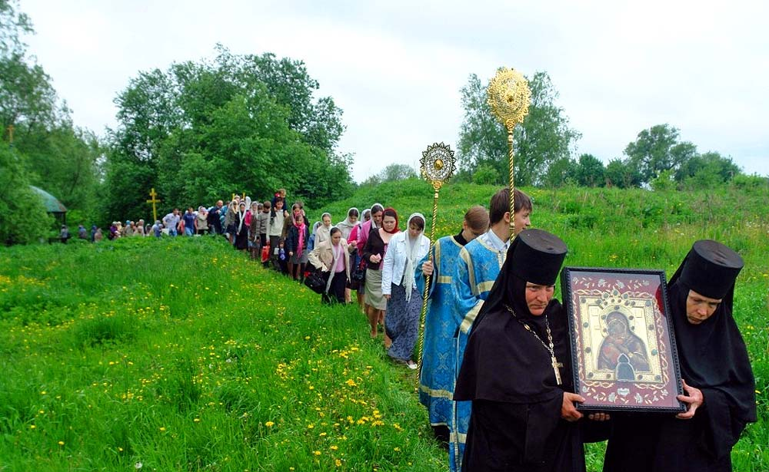
На следующий день утром Андрей отнес икону своему отцу Ивану, рассказав ему о всем случившемся. Отец слушал сына с трепетом и радостью одновременно. Узнав о святыне, все жители деревни собрались в доме Жолниных, приведя с собой больных и увечных, которые тут же исцелялись. О явлении чудотворного образа стало известно в Царевококшайске священникам, мирянам и воеводе Матвею Никифоровичу Спиридонову.
Множество народа отправилось в день сретения 23 июня (6 июля по нов. стилю) Владимирской иконы Божией Матери в дом Ивана Жолнина, а оттуда к месту обретения образа, случившегося 1 мая (14 мая по нов. стилю). При этом происходили многие чудеса. Люди слышали невидимый голос на том месте, где провидением Божиим должна быть основана обитель для монахов.

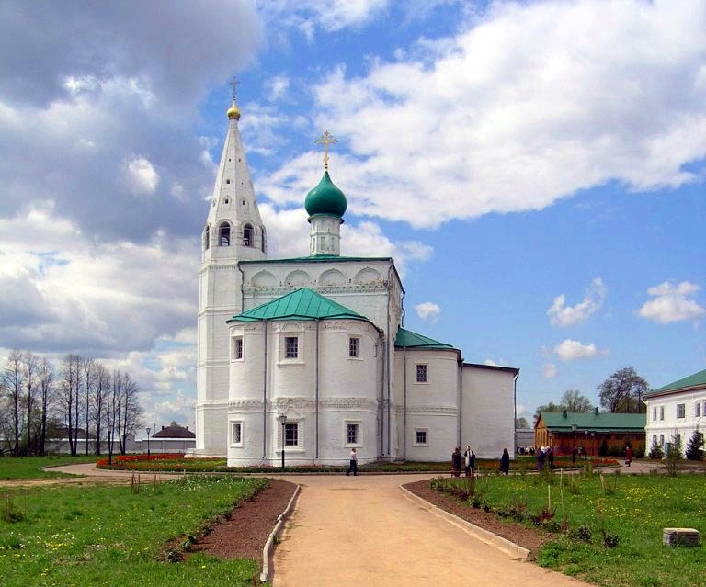
Спустя некоторое время образ был перенесен в Царевококшайск в соборную церковь Воскресения. Весть о явлении чудотворного образа дошла до Москвы. Царь Алексей Михайлович повелел отправить икону в Москву. Воевода Спиридонов, сняв список с иконы, отправил подлинник в столицу. Там чудотворный образ был встречен с великим торжеством самим государем, митрополитами и народом, установлен в царских палатах, куда больные, приходя с верой и надеждой, получали исцеление. Два года икона находилась в Москве.
По распоряжению царя икона была облачена в драгоценный оклад, унизанный жемчугом. В 1649 году государь отправил икону в Царев город на Кокшаге, указав начать построение обители на месте явления образа. Эта дата считается годом основания Мироносицкой пустыни, хотя работы по увековечиванию обретения образа начались уже в 1647 году. Воевода Матвей Спиридонов распорядился построить главную часовню на месте явления. Царевококшайские служилые люди ходатайствовали о постройке церкви на этом месте. Повеление царя и просьбы царевококшайцев совпали. Ко времени возвращения иконы основание обители уже было положено. Шел сентябрь 1649 года.

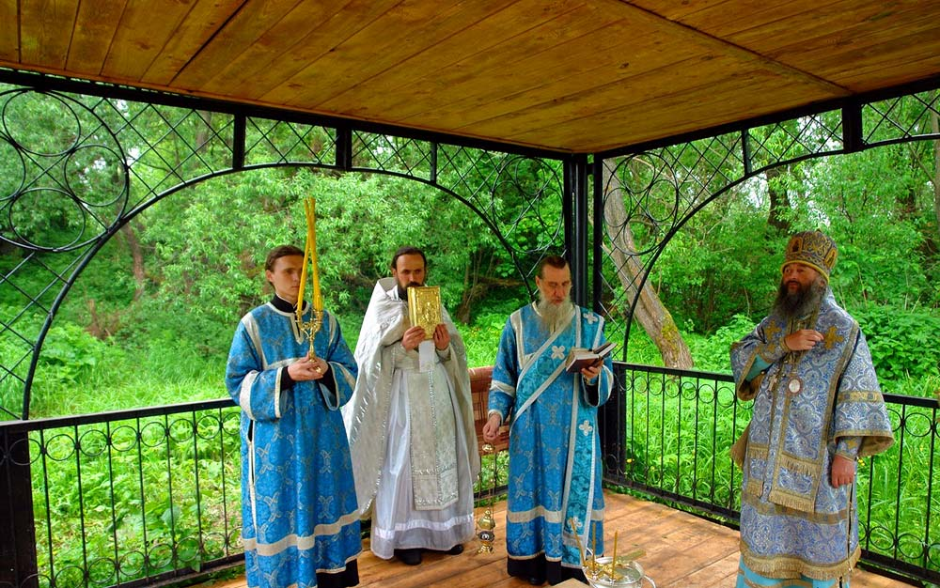

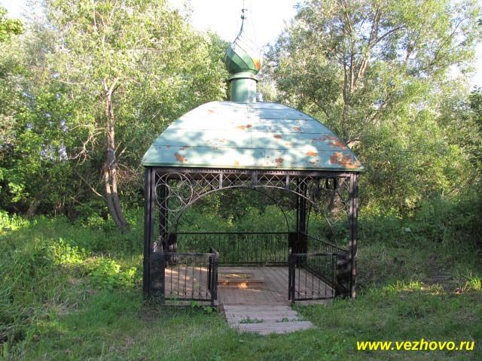

Адрес: 425224, Республика Марий Эл, Медведевский район, село Ежово, Мироносицкий монастырь
Телефон: 8(8362) 57-85-10 begin_of_the_skype_highlighting 8(8362) 57-85-10 БЕСПЛАТНО end_of_the_skype_highlighting
Координаты:
N 56° 42' 38.77"
E 48° 7' 23.85"

Источник информации и фото:
http://mari.eparhia.ru/
http://www.12rus.ru/
http://www.vezhovo.ru/
Автор фото А.Г. Баданов
http://www.eparhia.ru/

